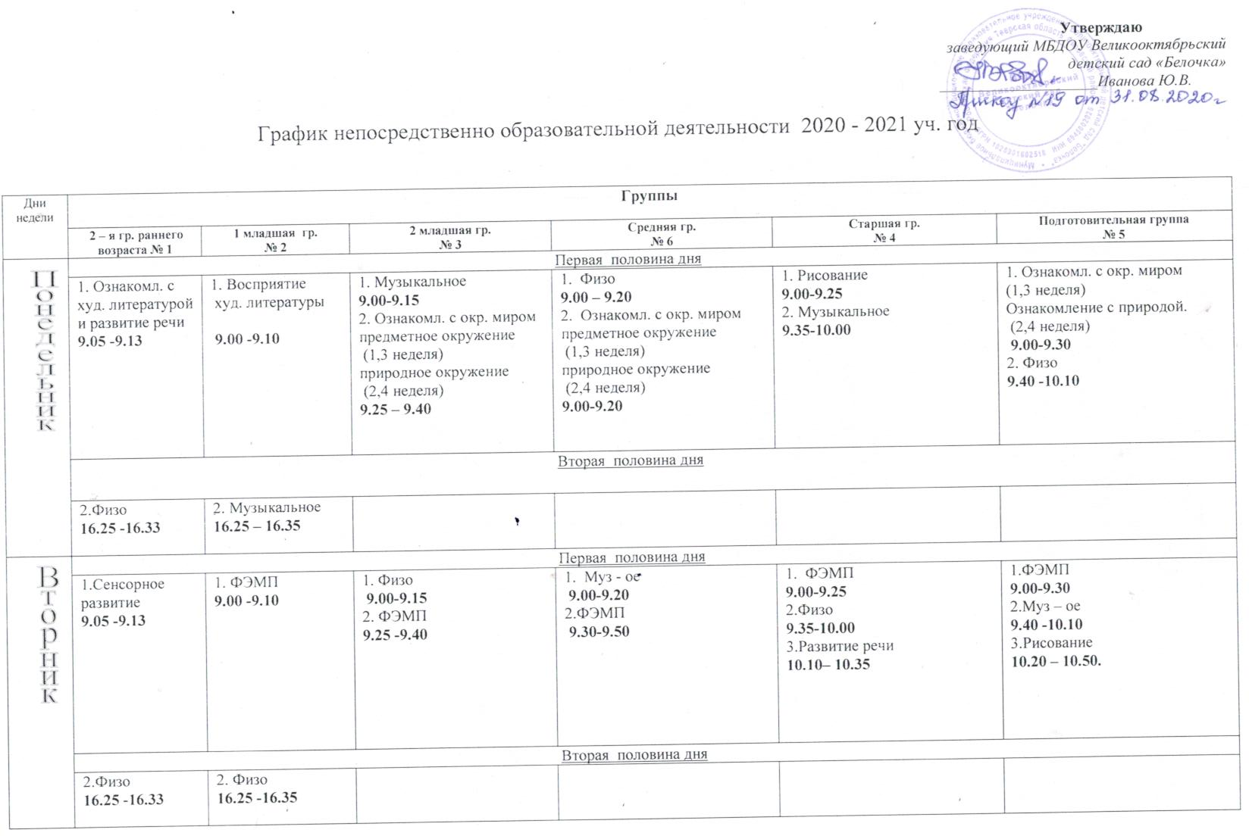
 | Первая половина дня
 | 1. ИЗО-деятельность  (рисование)  9.05 -9.13 | 1. Музыкальное  9.00 – 9.10 | 1. Развитие речи  9.00-9.15  2. Физо  9.25.-9.40 | 1. Аппликация  (1,3 неделя)  Лепка  (2,4 неделя)  9.30-9.50  2.Физо  9.30-9.50 | 1.Лепка.(1- 3 нед.)  Аппликация (2 – 4 нед.)  9.00-9.25  2. Ознакомл. с окр. миром  предметное окружение  (1,3 неделя)  природное окружение  (2,4 неделя)  9.35-10.00  3. Физо (на улице)  11.50 -12.15 | 1. Развитие речи  9.00-9.30  2.Лепка  9.40 -10.10  3.Физо (на улице)  11.55 – 12.25
 | Вторая половина дня
2.Физо
16.25 -16.35
 | Первая половина дня
 | 1.Сенсорное развитие (развитие мелкой моторики рук)  9.05 -9.13 | 1. Изо –деятельность (рисование, лепка)  9.00 -9.10 | 1..Муз – ое  9.00-9.15  2.Аппликация (1-3 нед.), Лепка (2- 4 нед.))  9.25. -9.40 | 1. Физо  9.00-9.20  2. Развитие речи  9.30-9.50 | 1.Развитие речи  9.00-9.25  2.Муз – ое  9.35-10.00 | 1.ФЭМП  9.00-9.30  2. Физо  9.40 -10.10  3. Аппликация  (1,3 неделя)
 | Вторая половина дня
 | 2.Физо  16.25 -16.33 | 2. Пзнават-речевое развитие  16.25 -16.35
 | Первая половина дня
 | 1.Музыкально – двигательное развитие  9.05 -9.13 | 1.Физо  9.00 -9.10 | 1.Рисование  9.00-9.15  2.Физо ( на улице)  11.45 -12.00 | 1.Муз – ое  9.00-9.20  2.Рисование  9.30 -9.50 | 1. Рисование  9.00-9.25  2.Физо  9.35-10.00 | 1.Развитие речи  9.00-9.30  2.Муз – ое  9.40 -10.10  3.Рисование  10.20 – 10.50
 | Вторая половина дня
 | 2.Конструиро -вание  16.25 -16.33 | 2.Конструир-ние  (аппликация)  16.25 -16.35

Объём оптимально допустимой нагрузки НОД в день:

2 группа раннего возраста – 8 - 10 мин.
1 младшая группа – 10 мин.
2 младшая группа- 30 мин.
средняя группа – 40 мин.
старшая группа - 45 мин.
подготовительная группа – 1, 5 час.

количество занятий в неделю:

2 группа раннего возраста – 9
1 младшая группа – 10
2 младшая группа- 10
средняя группа – 11
старшая группа - 12
подготовительная группа – 14

